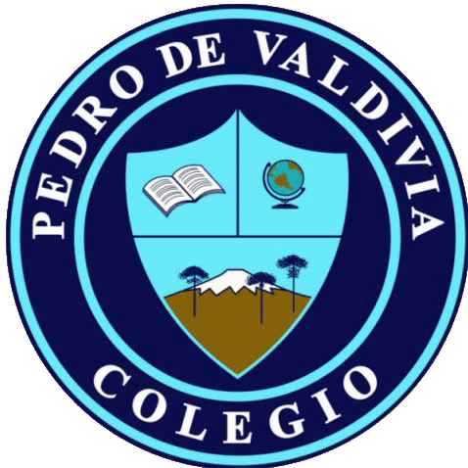
COLEGIO PEDRO DE VALDIVIA DE VILLARRICA
Departamento de Artes visuales
Carolna Cañón
Curso 1º medio

GUÍA Nº 4 LIBRO DE ARTISTA
ARTES VISUALES

NOMBRE:
CURSO: | 1º MEDIO | FECHA DE ENTREGA |  | 18 DE MAYO
OBJETIVO DE APRENDIZAJE  OA Nº2: Crear trabajos visuales basados en sus imaginarios personales, investigando el manejo de distintos materiales. |  |  | HABILIDADES DEL O.A |  | HABILIDADES DE LA GUIA
 |  |  | Conocer lo que es libro de artista |  | X
 |  |  | Indagar en nuevas técnicas asociadas al libro de artista |  | X
 |  |  | Aplicar nuevas técnicas |  | x
 |  |  | Aplicar lo aprendido a la vida cotidiana |  | x

Instrucciones
SI TIENES DUDAS O CONSULTAS, ESCRÍBEME A PROFECAROCANON@GMAIL.COM O A MI WHATSAPP +56966177508, RECUERDA TAMBIÑEN QUE TODO EL MATERIAL DE ESTAS GUÍAS ESTÁ EN MI WEB https://profecarocanon.wixsite.com/colegiopdv

Para poder llegar hasta aquí, debes haberme enviado el siguiente material de las guías anteriores:
- Ejercicio de frotado
- Ejercicios técnica pop up
- Foto del minilibro que estará en blanco, debe ser tomada con el libro abierto para poder ver la unión de las hojas al centro.
- Foto donde escribes tu propuesta de emociones/sensaciones/sentimientos que trabajarás en el minilibro, asociado a la situación actual del mundo con covid-19.
- Boceto para la portada de tu libro de artista, relacionada con la propuesta que escribiste en tu croquera.

Cuando ya hayas hecho todos estos 5 pasos y hayas recibido mi retroalimentación para corroborar que esté bien tu trabajo o ver qué podemos mejorar en él, vas a realizar (por fin!) tu libro de artista.

Para eso vas a poner en practica todo lo que aprendiste en tu casa (frotado y pop up) dentro de tu libro de artista, no necesariamente tienes que aplicarlo en cada página de tu libro, pero sí deben estar presentes (al menos una vez) cada una de esas técnicas.

Quiero que experimentes y te permitas crear lo que se te ocurra, siempre teniendo en cuenta tu propuesta escrita sobre emociones/sensaciones/sentimientos que tienes en tu inteior con todo esto del Covid-19.

REQUISITOS:
- Que se relacione con tu propuesta.
- Que tenga título relacionado a tu propuesta
- mínimo 8 páginas y más las que tú quierras.
- Incluir técnica de fritado y pop up en el libro

Cuando hayas terminado tu libro de artista, me envías una foto de cada página o un video donde muestres tu hermoso trabajo a mi correo profecarocanon@gmail.com o a mi whatsapp +56966177508 (también comunícate conmigo si tienes problemas o dudas con respecto a este trabajo)

¡¡¡ÉXITO!!!

